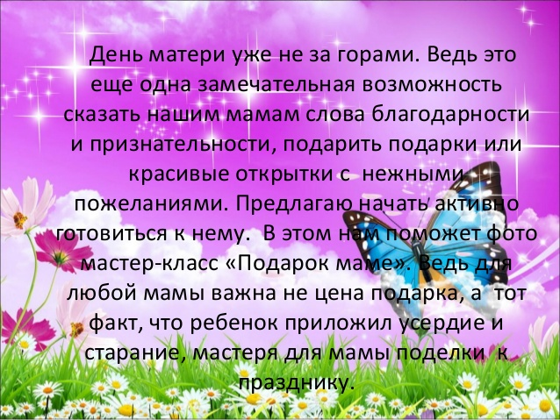

МАГАЗИН ДЛЯ МИЛЫХ МАМ
Сценарий ко Дню матери для детей подготовительной группы.

Цель:
-Познакомить с праздником - Днём матери;
-Воспитывать уважение к маме;
-Активизировать совместную деятельность детей, родителей и детского сада;
-Развивать артистичность, активность. внимание. ловкость

Под музыку входят в зал и становятся полукругом.
Ведущая. Здравствуйте, дорогие мамы!
Нам радостно видеть на празднике вас,
У вас ведь немало забот! Но вы все дела отложили сейчас,
Зачем, почему? Это каждый поймет,
Ведь праздник всех мам в стране настает!

Музыкальная композиция с сердечками
(« Мама -1-ое слово» музыка Б. Жерар, слова Ю. Энтина)

Ведущая (обращается к детям).
Сегодня день особенный, как много в нем улыбок,
Подарков, и букетиков, и ласковых «спасибо».
Чей это день? Ответьте мне. Ну, догадайтесь сами,
Чей нынче день в календаре?
Дети. Конечно, мамин.

Сегодня праздник ярких красок,
Он приходит к нам как друг.
Праздник ласки, праздник сказки,
Добрых глаз и нежных рук.

2-ребёнок. Всё на свете знают наши мамы
И ответят на вопрос любой.
Хоть бываем часто мы упрямы,
но они нас любят всей душой.

3ребёнок. Мамам дорогим мы пожелаем
Каждый день улыбкою встречать.
И сегодня мы все обещаем
Вас, родные, меньше огорчать! ( М. В.Сидоров)

4- ребёнок. Мы мам наших добрых улыбки
В огромный букет соберём.
Для вас, дорогие. родные
Мы песню сегодня споём.

Исполняется песня «Добрые слова» музыка и слова Т.В.Бокач
(После песни дети садятся на стульчики).

Ведущая. Не бывает, чтобы мамам делать было нечего.
Потому – то наши мамы заняты до вечера.
Вместе с бабушкой они всё убрать везде должны,
Приготовить, постирать. Некогда им поиграть!

А ребёнку, всем известно, с мамой поиграть полезно!
Надо, без сомнения, исправить положение!
Все решили, как один: нужен мамам магазин.
Да такой, чтоб наши мамы, улыбнулись вместе с нами!
Магазин наш открываем, все товары выставляем!
Здесь будут рады вам, в магазине «Всё для мам»!

(Выходят девочки, подходят к прилавку).

Девочка: У мамули праздник, что же ей купить?
Может зонтик яркий маме подарить?

Продавец:
Вот, хороший выбор покажу я вам, зонтики красивые, чтоб поздравить мам!
Подходите, разбирайте, милых женщин поздравляйте

Танец « Разноцветные зонтики»

Ведущая.
(берет охапку цветов) В цветочном отделе букетов не счесть!
Цветы здесь разные и красные есть.
К празднику весеннему, или к дню рождения,
Или даже просто так, лишь для настроения.
Мы подарим вам цветы небывалой красоты.

А сегодня мы не просто цветы вам подарим, а с ними поиграем. Всем известно, что девочки, девушки и женщины очень любят гадать на ромашке: любит - не любит. А наша волшебная ромашка поможет узнать особенности вашей внешности и характера. Сорт этой ромашки называется “Самая-самая”.

Игра «Cамая - самая…»

Дети берут по одному лепестку, на котором написаны характеристики их мама.

Например: 1.самая обаятельная улыбка,
2. самые нежные руки,
3. самая очаровательная улыбка,
4. самый добрый взгляд,
5. самая заботливая,
6. самая привлекательная,
7. самые красивые глаза,
8. самое золотое сердце,
9. самая внимательная,
10. самая любящая,
11. самые золотые руки,
12.самая красивая,
13.самая добрая и т.д.

Продавец. А вот ложки расписные, да нарядные какие
Подходите, покупайте, милых женщин поздравляйте!

Ложкари ( р.н.п. "Топится в огороде баня")
Продавец. Эй, берите инструменты: погремушки, бубенцы.
Звуки нашего оркестра полетят во все концы.

Ребёнок. Праздник будет интересней, если мам возьмём в оркестр.
Мамы, вспомните те дни, когда были вы детьми!
Мамы выходят и с детьми играют на музыкальных инструментах

«Наш оркестр» стихи, музыка и слова Н. Б. Караваевой

Слышен из-за дверей голос Федоры.

Федора. Наконец-то я пришла, путь-дороженьку нашла!

Ведущая. Слышу чьи-то голоса, значит, ждут нас чудеса!
Только чтоб их увидать, загадку надо отгадать! Готовы?
От кого же убежали, все тарелки, ложки, и кастрюли, и стаканы,
Даже поварешки? Это кто? Скажите хором!

Дети (вместе). Это бабушка Федора!

(Под музыку в зал входит Федора, в руках у нее корзинка с посудой.)

Федора. Здравствуйте, ребята и гости! Я бабушка Федора! Всю свою посуду я вернула, почистила, помыла и теперь
всегда держу ее в порядке и чистоте, чтобы она опять не убежала! Ох, и плохо же без посуды, ни чаю попить, ни каши поесть… Ох!

Ведущая: Знаем, знаем мы что произошло с тобой.

Федора: Чтоб на кухне всё сверкало, не дымило, не сгорало,
Соблюдайте чистоту, чистоту и красоту.
Вы в корзину загляните и пиалы заберите
Мамам танец подарите!

Частушки про посуду

Федора. Ой. Как замечательно вы танцевали! А вы, ребятки, чистоту соблюдаете? Полы подметаете? А стол сами накрываете? И чашки с тарелками сами расставляете!

Ведущая. Наши ребята всё умеют, они и мамам помогают и в группе по столовой дежурят.

Федора. А вот я сейчас и проверю!
Мы немного поиграем, позабавим наших мам!
Пусть от их улыбок светлых станет радостнее нам!
Кто же будет самым ловким, я хочу сейчас узнать.
Становитесь в две команды, и скорей начнем играть!

Игра «Накрой стол к чаю»
В игре участвуют мамы с детьми.

Федора. Молодцы, ребята! Сразу видно — хорошие помощники!
Славно я повеселилась, поиграла, порезвилась
Вас ещё раз поздравляю, быть счастливыми желаю!

Ведущая. И мы тебя, Федорушка, поздравляем и подарок наш вручаем.
Прими из нашего магазина чайный сервиз. Пей вкусный чай и нас ты вспоминай.

Федора: Спасибо! А сейчас домой пора, до свиданья детвора!

Ведущая: До свиданья в добрый час, навещайте чаще нас!

Продавец. Магазин наш закрывается, с покупателем прощается,
Но не стоит унывать, мы откроемся опять.
Чтобы маме нашей милой, вновь подарок выбирать,
Будем мы стараться, чтоб могли вы улыбаться.

Ведущая. Поработали на славу наши продавцы.
Надо похвалить их дружно, все ребята…
Дети: Молодцы!

Продавец:
А, чтоб праздник в памяти был ярок,
Каждый пусть подарит маме свой подарок
(дети покупают в магазине подарок и дарят своим мамам).

Литература:

1. Журнал "Дошкольное воспитание" №10 за 2013г.;
2. "Календарные музыкальные праздники" под редакцией Н. В. Зарецкой
3. Журналы "Колокольчик" составитель И. Г. Смирнова № 28, 32,

